选择题.(每小题2分，总计30)
- 给定语句如下：
（1）15是素数（质数）
（2）10能被2整除，3是偶数。
（3）你下午有会吗？若无会，请到我这儿来！
（4）2x+3>0.
（5）只有4是偶数，3才能被2整除。
(6)明年5月1日是晴天。
以上6个语句中，是简单命题的为（A）,是复合命题的为（B）,是真命题的为（C）,是假命题的是（D）,真值待定的命题是（E）
A: ①(1)(3)(4)(6) ②(1)(4)(6) ③(1)（6） B: ①(2)(4) ②(2)(4)(6) ③(2)(5)
C: ①(1)(2)(5)(6) ②无真命题 ③（5） D: ①(1)(2) ②无假命题 ③(1)(2)(4)(5)
E: ①(4)(6) ②（6） ③ 无真值待定的命题
- 将下列语句符号化：
（1）4是偶数或是奇数。（A）设p：4是偶数，q：4是奇数
（2）只有王荣努力学习，她才能取得好成绩。（B）设p：王荣努力学习，q：王荣取得好成绩
（3）每列火车都比某些汽车快。（C）设F(x):x是火车，G(y):y是汽车，H(x,y):x比y快。
A: ① p∨q ② p∧q ③ p→q B: ① p→q ② q→p ③ p∧q
C: ①∀x ∃y ((F(x) ∧G(y)) → (H(x,y))②∀x (F(x) →∃y(G(y)∧H(x,y)))③∀x (F(x) ∧∃y(G(y)∧H(x,y)))
3. 设S={1,2,3},下图给出了S上的5个关系,则它们只具有以下性质:R₁是（A）,R₂是(B),R₃是(C)。
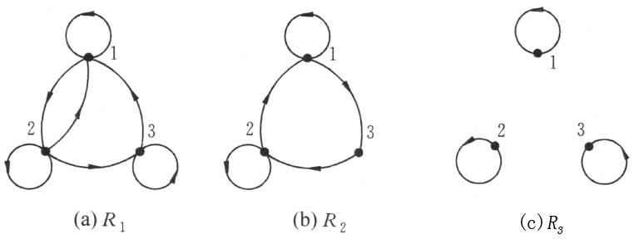
A B C:①自反的，对称的，传递的 ②反自反的，对称的 ③自反的
- 反对称的 ⑤对称的 ⑥自反的，对称的，反对称的，传递的
4. 设S={Ф，{1}，{1，2}}，则有
（1）（A）∈S （2） (B) ⊆S
（3） P(S)有（C）个元数。 （4）（D）既是S的元素，又是S的子集
A: ① {1,2} ② 1 B: ③{{1,2}} ④{1}
C: ⑤ 3 ⑥ 6 ⑦ 7 ⑧ 8 D: ⑨ {1} ⑩Ф
二、证明（本大题共2小题，第1小题10分，第2小题10分，总计20分）
1、用等值演算算法证明等值式 (p∧q)∨(p∧¬q)⇔p
2、构造下面命题推理的证明
如果今天是星期三，那么我有一次英语或数学测验；如果数学老师有事，那么没有数学测验；今天是星期三且数学老师有事，所以我有一次英语测验。
三、计算（本大题共4小题，第1小题5分，第2小题10分，第3小题15分，
总计30分）
1、设，求公式：
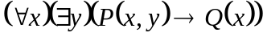的真值。
2、设集合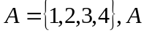上的关系 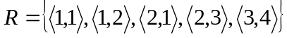，求出它的自反闭包，对称闭包和传递闭包。
3、设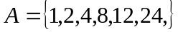上的整除关系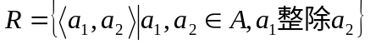，是否为上的偏序关系？若是，则：
1、画出的哈斯图；（10分）
2、求它的极小元，最大元，极大元，最大元。（5分）
四、用推导法求公式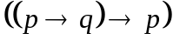的主析取范式和主合取范式。（本大题10分）

答案：
选择题
- A:③ B: ③ C:③ D:① E:② 2.A:① B: ② C:②
3.A:③ B: ④ C:⑥ 4.A:① B: ③ C:⑧ D:⑩
二、证明题
- 证明 左边⇔（(p∧q)∨p）∧（(p∧q)∨¬q)） （分配律）
⇔ p∧（(p∧q)∨¬q)） (吸收律)
⇔ p∧（(p∨¬q) ∧ (q∨¬q)） （分配律）
⇔ p∧（(p∨¬q)∧1） （排中律）
⇔ p∧ (p∨¬q) （同一律）
⇔ p （吸收律）
2.解：p：今天是星期三。
q：我有一次英语测验。
r：我有一次数学测验。
s：数学老师有事。
前提：p→(q∨r) , s→¬r , p∧s
结论：q
证明：①p∧s 前提引入
②p ①化简
③p→(q∨r) 前提引入
④q∨r ②③假言推理
⑤s ①化简
⑥s→¬r 前提引入
⑦¬r ⑤⑥假言推理
⑧q ④⑦析取三段论
推理正确。
三、计算
1. 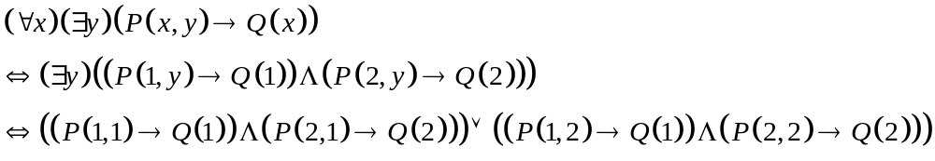
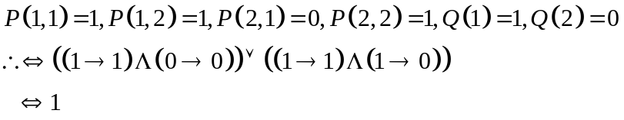
该公式的真值是1，真命题。
或者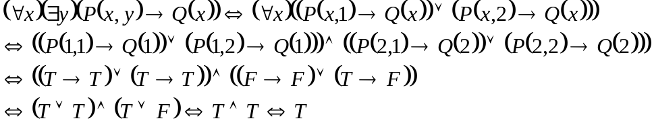
2、
3、（1） 是上的偏序关系。
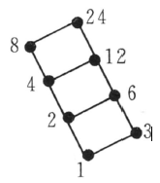
（2）极小元、最小元是1,极大元、 最大元是24。
四、
